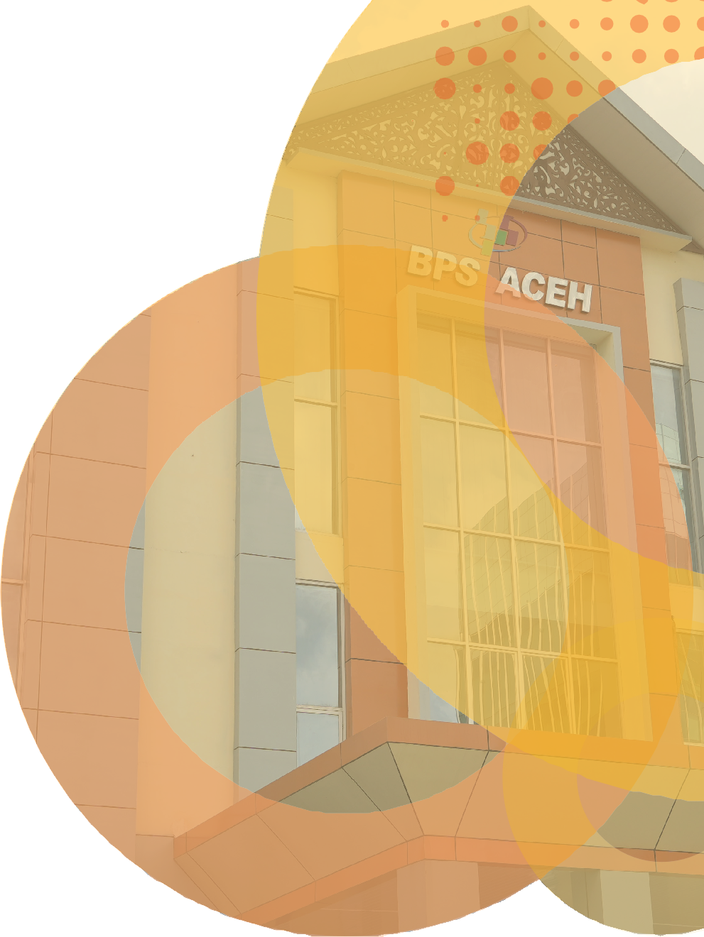







BADAN PUSAT STATISTIK PROVINSI ACEH

No. 09/02/11/Th. XXIX, 2 Februari 2026

Perkembangan Pariwisata Aceh Desember 2025

Jumlah Wisman ke Aceh pada Desember 2025 sebanyak 4.836 kunjungan.
- Tingkat Penghunian Kamar (TPK) di hotel bintang pada Desember 2025 sebesar 27,53 persen



- Jumlah wisatawan mancanegara (wisman) yang berkunjung di Aceh pada Desember 2025 mencapai
4.836 kunjungan atau mengalami peningkatan sebesar 33,15 persen bila dibandingkan wisman yang datang pada November 2025 yang berjumlah 3.632 kunjungan
- Periode Januari–Desember 2025, jumlah wisman yang berkunjung di Aceh naik 35,86 persen bila dibandingkan pada periode yang sama tahun 2024, yaitu dari 34.097 kunjungan pada Januari–Desember 2024 naik menjadi
46.325 kunjungan pada periode 2025.
- Tingkat Penghunian Kamar (TPK) hotel bintang di Aceh pada Desember 2025 dengan rata-rata 27,53 persen atau turun 3,74 persen poin dibanding November 2025 sebesar 31,27 persen.

Perkembangan Pariwisata Aceh Desember 2025 BRS No. 09/02/11/Th. XXIXI, 02 Februari 2026

Wisatawan Mancanegara (Wisman)
Kunjungan wisatawan mancanegara (wisman) ke Aceh tercatat melalui dua pintu masuk udara, yaitu Bandara Sultan Iskandar Muda (SIM) dan Pelabuhan Internasional Sabang. Pada Desember 2025, jumlah kunjungan wisman mencapai 4.836 kunjungan atau mengalami peningkatan sebesar 33,15 persen dibandingkan dengan bulan sebelumnya (m-to-m). Begitupun dengan jumlah kunjungan wisman pada Desember 2025 juga mengalami peningkatan sebesar 28,312 persen jika dibandingkan dengan bulan yang sama pada tahun 2024 (y-on-y).
Secara agregat, selama periode Januari–Desember 2025 jumlah wisman yang berkunjung ke Aceh mencapai 46.325 kunjungan, mengalami peningkatan sebesar 35,86 persen jika dibandingkan dengan periode yang sama pada tahun 2024 (c-to-c) yang berjumlah 34.097 kunjungan. Dari negara-negara asal wisman pada Desember 2025, Malaysia masih mendominasi jumlah wisman yang datang ke Aceh yakni sebesar 67,62 persen dari total wisman.

Tabel 1 Wisatawan mancanegara (Wisman) menurut kebangsaan yang masuk melalui pintu kedatangan Provinsi Aceh, Desember 2025.

No. | Kebangsaan | 2024 |  | 2025 |  |  |  |  |  |  |  |  |  |  |  | Total
No. | Kebangsaan | Des | Jan-Des | Jan | Feb | Mar | Apr | Mei | Juni | Juli | Ags | Sep | Okt | Nov | Des | Total
(1) | (2) | (3) | (4) | (5) | (6) | (7) | (8) | (9) | (10) | (11) | (12) | (13) | (14) | (15) | (16) | (17)
1 | Malaysia | 2.760 | 25.875 | 3.929 | 3.051 | 918 | 1.335 | 3.319 | 2.411 | 2.806 | 3.210 | 4.471 | 3.285 | 2.674 | 3.270 | 33.679
2 | Selandia Baru | 8 | 52 | 8 | 2 | 6 | 4 | 1 | 2 | 2 | 11 | 6 | 3 | 8 | 5 | 58
3 | Perancis | 77 | 355 | 34 | 27 | 18 | 26 | 29 | 22 | 90 | 52 | 20 | 22 | 25 | 18 | 383
4 | Jerman | 51 | 341 | 46 | 46 | 31 | 33 | 30 | 29 | 38 | 59 | 43 | 28 | 25 | 59 | 467
5 | Australia | 48 | 430 | 52 | 26 | 64 | 28 | 33 | 25 | 27 | 23 | 31 | 29 | 37 | 213 | 588
6 | Belanda | 10 | 185 | 17 | 17 | 14 | 18 | 9 | 12 | 95 | 36 | 30 | 19 | 13 | 11 | 291
7 | Amerika Serikat | 26 | 336 | 64 | 18 | 19 | 25 | 7 | 19 | 25 | 11 | 21 | 19 | 30 | 90 | 348
8 | Singapura | 80 | 477 | 44 | 39 | 29 | 27 | 28 | 173 | 70 | 87 | 41 | 44 | 68 | 64 | 714
9 | Inggris | 27 | 275 | 43 | 17 | 22 | 19 | 17 | 14 | 44 | 34 | 23 | 28 | 19 | 263 | 543
10 | Thailand | 27 | 315 | 9 | 24 | 35 | 38 | 52 | 10 | 21 | 38 | 11 | 42 | 32 | 19 | 331
> | Lainnya | 655 | 5.456 | 646 | 578 | 1.036 | 651 | 494 | 900 | 896 | 753 | 706 | 738 | 701 | 824 | 8.923
>> | JUMLAH | 3.769 | 34.097 | 3.892 | 3.845 | 2.192 | 2.204 | 4.019 | 3.617 | 4.114 | 4.314 | 5.403 | 4.257 | 3.632 | 4.836 | 46.325

Tingkat Penghunian Kamar
Tingkat Penghunian Kamar (TPK) hotel bintang di Aceh pada Desember 2025 mencapai rata-rata 27,53 persen atau mengalami penurunan dibandingkan November 2025 (m-to-m) dengan rata-rata sebesar 31,27 persen. Jika dibandingkan dengan bulan yang sama pada tahun sebelumnya, TPK mengalami penurunan secara y-on-y sebesar 9,89 persen poin dari 37,42 persen pada Desember 2024.

Perkembangan Pariwisata Aceh Desember 2025 BRS No. 09/02/11/Th. XXIXI, 02 Februari 2026

TPK hotel non bintang pada Desember 2025 tercatat sebesar 15,81 persen dimana mengalami penurunan sebesar 2,31 persen poin dibandingkan November 2025 (m-to-m). Selanjutnya, jika dibandingkan dengan Desember 2024 (y-on-y), TPK hotel non-bintang masih mengalami penurunan sebesar 6,68 persen poin.
Rata-rata lama menginap tamu asing dan tamu Indonesia di hotel bintang selama Desember 2025 yaitu selama 1,69 malam, atau mengalami penurunan 0,06 persen poin dibandingkan November 2025 sebesar 1,75 malam. Sedangkan secara parsial rata-rata lama menginap tamu asing di hotel bintang selama Desember 2025 mencapai 1,39 malam, atau mengalami penurunan 0,36 persen poin dibandingkan November 2025 sebesar 1,95 malam. Sementara itu, rata-rata lama menginap tamu Indonesia di hotel bintang selama Desember 2025 cenderung lebih lama yaitu 1,70 malam, yang mengalami penurunan sebesar 0,04 persen poin dibanding November 2025.

Tabel 2 Tabel 2. Rata-Rata Lama Menginap dan Tingkat Penghunian Kamar pada Hotel Bintang dan Akomodasi Lainnya di Provinsi Aceh, Desember 2025

Rincian |  | Bulan/Tahun | Hotel | Akomodasi
 |  | Bulan/Tahun | Bintang | Lainnya
(1) |  | (2) | (3) | (4)
Rata-Rata Lama Menginap (Hari) | Asing | Okt'25 | 1,32 | 2,03
Rata-Rata Lama Menginap (Hari) | Asing | Nov'25 | 1,95 | 1,93
Rata-Rata Lama Menginap (Hari) | Asing | Des'25 | 1,39 | 2,64
Rata-Rata Lama Menginap (Hari) | Nusantara | Okt'25 | 1,82 | 1,29
Rata-Rata Lama Menginap (Hari) | Nusantara | Nov'25 | 1,74 | 1,32
Rata-Rata Lama Menginap (Hari) | Nusantara | Des'25 | 1,70 | 1,29
Rata-Rata Lama Menginap (Hari) | Total | Okt'25 | 1,79 | 1,30
Rata-Rata Lama Menginap (Hari) | Total | Nov'25 | 1,75 | 1,33
Rata-Rata Lama Menginap (Hari) | Total | Des'25 | 1,69 | 1,31
TPK (%) |  | Okt'25 | 27,87 | 18,15
 |  | Nov'25 | 31,27 | 18,12
 |  | Des'25 | 27,53 | 15,81

Perkembangan Pariwisata Aceh Desember 2025 BRS No. 09/02/11/Th. XXIXI, 02 Februari 2026

